CAPITOLO 2

# IL WEB DA 54 ANNI

ARPANET (Advanced Research Projects Agency Network) non fu il prodotto di un singolo individuo o organizzazione, anzi, le idee e le prime sperimentazioni

includono il lavoro di numerose persone nel corso di diversi anni.

A partire dal 1960 i computer erano nient'altro che sistemi di mainframe, enormi macchine caratterizzate dalla capacità di elaborare dati complessi in modo centralizzato. I computer non erano per nulla alla portata di tutti e per lo più erano posseduti da grandi organizzazioni governative o in alcuni casi da università.

Ad ogni mainframe erano connesse delle macchine che permettevano di inviare un programma da eseguire e di riceverne i risultati. I collegamenti al mainframe erano molto delicati e soggetti a guasti.

Il problema di una possibile guerra nucleare spinse l'esercito statunitense a sviluppare un nuovo modo di interfacciarsi con quelle macchine. Lo sviluppo di ARPANET iniziò nel 1966 e ovviamente tantissimi standard sui quali si basa Internet odierno furono sviluppati in quegli anni:

NCP, Network Control Program, un programma per gestire le comunicazioni fra host che supportava i comandi da terminale

FTP un protocollo di trasferimento dati

TELNET un protocollo di rete che gestisce sessioni di login da remoto

IMP un processore ad interfaccia testuale che può essere considerato il primo router della storia

Il primo messaggio mandato attraverso ARPANET partì il 29 ottobre 1969 e ne sarebbero seguiti molti altri.

Come ci insegna la storia, ARPANET ebbe molto successo diventando molto popolare e nel 1975 fu ufficialmente dichiarato operativo dando il via allo sviluppo di numerosi standard come il protocollo TCP/IP che risolse il problema di comunicazione fra network con hardware diversi, rimpiazzando per sempre il protocollo iniziale NCP. Infine, nel 1983 ARPANET fu divisa in due network diversi, una per uso civile e una per uso militare.

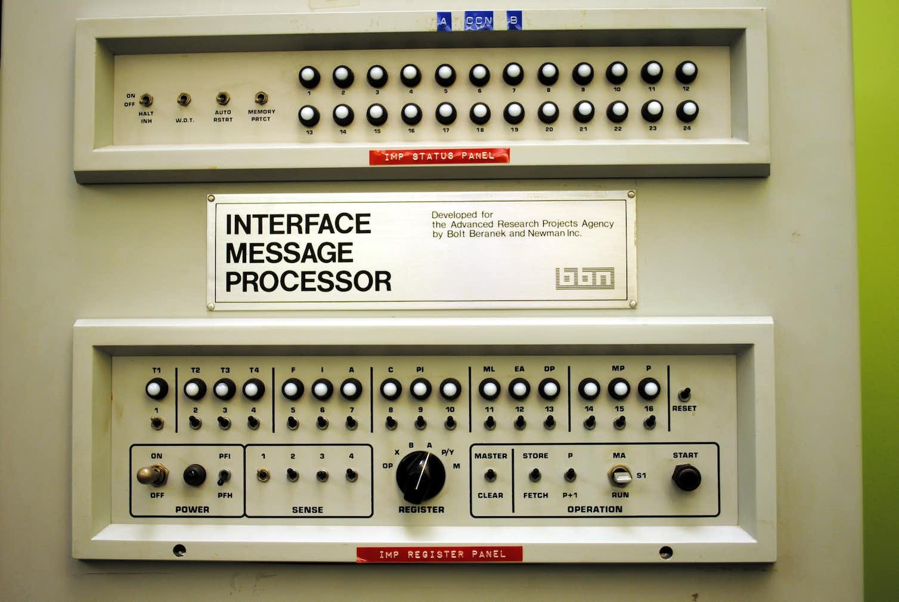

Il governo dunque mandò il suo primo messaggio nel 1969, ma il web come lo conosciamo noi non sorgerà prima del 1991 con l'avvento dell'HTML e degli URL. L'HTML, un linguaggio basato sui marcatori, consentì di creare pagine web, mentre gli URL resero possibile la localizzazione e l'accesso a queste pagine da parte degli utenti.

Questi due elementi fondamentali fornirono le basi per ciò che fu l'internet in sola lettura(read-only web) o web1.0.

Facendo un piccolo salto in avanti le cose iniziarono a cambiare agli inizi del 2000. Al seguito di 20 anni di sviluppo, Internet stava iniziando a diventare più interattivo e l'era dei contenuti generati dagli utenti ebbe inizio. Nel web 2.0 i

social media sono un fattore chiave ed un punto di svolta. Facebook inizialmente, ma poi anche Twitter e Tumbrl definirono l'esperienza di essere online e di

interagire con un nuovo mondo, dove i contenuti di cui gli utenti stessi usufruiscono, per la maggior parte delle volte, sono creati da altri utenti. In seguito siti importantissimi come YouTube o Wikipedia ampliarono l'esperienza aggiungendo la possibilità di imparare, guardare e commentare stando online.

Contemporaneamente a questo felice sviluppo della rete, però, avveniva anche che i network diventavano importanti pezzi della catena economica globale e le multinazionali che li controllano iniziarono a produrre una quantità di denaro

immensa. Producevano (e producono ancora oggi) questo denaro in un semplice modo; collezionando i dati personali degli utenti e mandando pubblicità mirate in

base a quei dati. Questa operazione permise a tutto quel tipo di servizi, alcuni dei quali menzionati sopra, di essere "gratuiti".

Parlando dell'attuale sistema ci sarebbe moltissimo da criticare, alcune compagnie hanno praticamente monopolizzato il mercato e la quantità di dati collezionati nel tempo hanno fornito un potere che molto spesso è stato usato in modo del tutto irresponsabile o illegittimo.

Gli utenti ad oggi stanno iniziando a capire che loro sono il vero prodotto ed il pagamento per quei servizi gratuiti è la privacy. Con questa consapevolezza,

l'ecosistema delle pubblicità mirate sta diventando sempre più fragile e gli utenti del web centralizzato e gestito da multinazionali stanno iniziando a chiedersi se c'è un futuro migliore.

Tutto ciò ci porta al web 3.0, un mondo del tutto decentralizzato in cui portafogli criptati proteggono la privacy, in cui i database decentralizzati custodiscono le

informazioni immutate e incensurate e ognuno ha la possibilità di influenzare attivamente il cambiamento delle piattaforme. Gli utenti passano dall'essere il prodotto ad essere i possessori del web..

# L'ISOLA DI YAP

L'economia umana agli inizi della storia era interamente basata sulla fiducia reciproca. Ognuno produceva qualcosa e ne consumava una minima parte, tutto ciò che avanzava era regalato e gli altri a propria volta regalavano quello che non consumavano. Nessuno attribuiva un valore al proprio raccolto o a quello ai propri oggetti e non si pretendeva di ricevere qualcosa in cambio. A seguire dopo qualche migliaio di anni la popolazione mondiale aumenta e il sistema dei doni non poteva più funzionare. I villaggi erano diventati più grandi, le strutture sociali si erano fatte più complesse e le varie popolazioni si erano divise allontanandosi

in termini di spazio fisico l'una dall'altra. Così nacque il baratto, un primordiale sistema di scambio di prodotti. Il baratto implica per la prima volta la necessita di conferire un valore alla propria merce. I problemi che nacquero a seguito del baratto furono tanti, prima di tutto era difficile conferire un valore reale alle merci da scambiare, in più molto spesso ciò che veniva barattato era materia organica o deperibile e, quindi, scambiare merci con popolazioni distanti fra loro risultava piuttosto problematico.

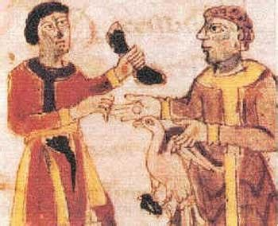

A seguito di queste problematiche dopo qualche altra migliaia di anni nacquero le prime forme di moneta: non assomigliavano alle monete di oggi e molto probabilmente erano semplicemente oggetti molto comuni in quelle aree geografiche, minerali o sale ad esempio.

Il problema dei minerali comunque rimaneva lo stesso, ognuno aveva un peso, una dimensione e, dunque, un valore diverso. Il problema della standardizzazione del valore persisteva.

I santuari e le chiese a questo punto ebbero una grande intuizione e fondarono le basi per quello che ufficialmente è il commercio odierno. I santuari divennero garanti della moneta. Ogni moneta che aveva un marchio imposto dal santuario acquisiva un preciso valore e questo nuovo metodo funzionava talmente bene che ad oggi è ancora usato, quelli che prima erano santuari ora sono le banche. Il problema della fiducia sembrava dunque risolto e non ce ne siamo più preoccupati per tutti gli anni a venire, tuttavia i santuari, come oggi le banche, hanno dei problemi, possono sbagliarsi, cadere in error e in alcuni casi essere corrotte per commettere errori.

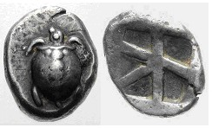

Nel 1400 circa in una piccolissima isola della Micronesia, l'isola di Yap, una nuova forma di commercio si stava sviluppando. Gli indigeni di quell'isola decisero un giorno di esplorare oltre oceano e dopo aver viaggiato per più di 400 chilometri arrivarono alla terra ferma più vicina, La penisola di Palau. In quella terra scoprirono tantissimi frutti, alberi o oggetti che non avevano sulla loro isola. Un oggetto attira la loro attenzione più degli altri, erano dei sassi che avevano subito

una particolare formazione calcarea che li rendeva bucati al centro. Furono chiamati Rai e per quel popolo divennero importantissimi; tant'è vero che iniziano una vera e propria campagna di spedizioni interamente mirate sull'importazione di Rai sull'isola che ne venne ricoperta.

In seguito, anche nell'isola di Yap nacque la necessità di usare una moneta per standardizzare il valore delle merci, e la scelta per l'oggetto da usare come moneta ricadde proprio sui Rai che orami ricoprivano l'isola. In questo specifico caso però avvenne una cosa che non è successa in tutto il resto del mondo, ai Rai venne certamente attribuito un valore, ma il calcolo di quel valore non si basava sulla grandezza, sulla bellezza o su una particolare caratteristica fisica e tangibile dell'oggetto, gli abitanti dell'isola di Yap attribuivano un valore ai Rai in base alla loro storia. La difficoltà per portare quel Rai sull'isola aumentava a dismisura il valore di quella pietra e quante più persone erano morte durante il viaggio più il valore aumentava. In alcuni casi i Rai non dovevano neanche arrivare sull'isola. Se qualcuno raccontava di una spedizione in cui era affondata

un'intera nave per portare una pietra grande 10 metri che era sprofondata in fondo al mare la sola narrazione di quella storia bastava ad attribuire a quel Rai un valore enorme e quindi renderlo lecito come moneta.

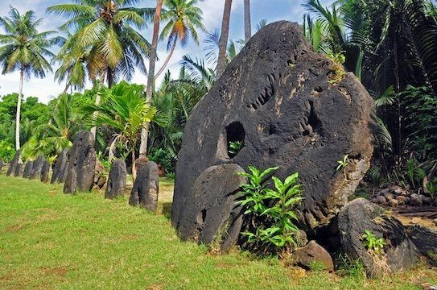Di fronte alla scelta di usare delle enormi e pesanti pietre come moneta sorgono diverse difficoltà. Chi ne possiede di più era ovviamente più ricco ma ovviamente il proprietario come poteva portare avanti e indietro enormi massi dalla sua abitazione al luogo di scambio?

Allo stesso modo se quei massi venivano conservati in un determinato luogo chi impediva a qualcuno di andare a rubarne alcuni impossessandosene?

E fu così che, su quella piccola isola il problema della fiducia fu risolta con una

soluzione ignorata dal resto dell'umanità per più di 500 anni. Nell'isola di Yap ad ogni cittadino venne fornito un registro decentralizzato di cui ognuno aveva una medesima copia e sulla quale c'era scritto quale pietra apparteneva a chi e dove si trovasse. In questo modo ognuno sapeva quali fossero le proprietà degli altri e nel momento di un acquisto non c'era bisogno di spostare fisicamente i Rai da una locazione ad un'altra, era sufficiente solo segnare sul registro che quel determinato Rai aveva cambiato proprietario passando dal compratore al venditore e tutti lo avrebbero saputo e sarebbero stati d'accordo. Ora, se ritorniamo al nostro millennio ci si rende conto che quello che avevano inventato sull'isola di Yap non è altro che una primordiale forma di Blockchain che nella nostra società, ha iniziato a mettere le sue giovani radici non prima del 2009 a seguito del lancio dei Bitcoin, la prima criptovaluta.

In breve la teoria del Bitcoin è questa:

consultando il paper di Bitcoin, intitolato "Bitcoin: A Peer-to-Peer Electronic Cash System", scritto da Satoshi Nakamoto nel 2008, viene presentato un sistema di valuta digitale decentralizzato. L'obiettivo principale è consentire le transazioni finanziarie dirette tra le persone, senza la necessità di intermediari come banche o istituzioni finanziarie. I punti chiave riassunti del paper sono:

1. **Transazioni e Proof-of-Work**: Le transazioni vengono raccolte in blocchi, e per confermare e rendere sicure queste transazioni, i partecipanti della rete devono eseguire calcoli intensivi chiamati "Proof-of-Work".
2. **Minatori**: I partecipanti della rete, noti come "minatori", competono per risolvere un problema computazionale e il primo a risolverlo può aggiungere un blocco di transazioni alla blockchain. In cambio, ricevono una ricompensa in Bitcoin nuovi.
3. **Consenso distribuito**: la rete Bitcoin raggiunge un consenso distribuito, dove la maggioranza dei partecipanti concorda sulla validità delle transazioni, ciò garantisce l'impossibilità di frodi o doppie spese.
4. **Limiti di approvigionamento**: Viene impostato un limite massimo di 21 milioni di Bitcoin che possono essere creati, garantendo la scarsità della

valuta e contrastando l'inflazione.

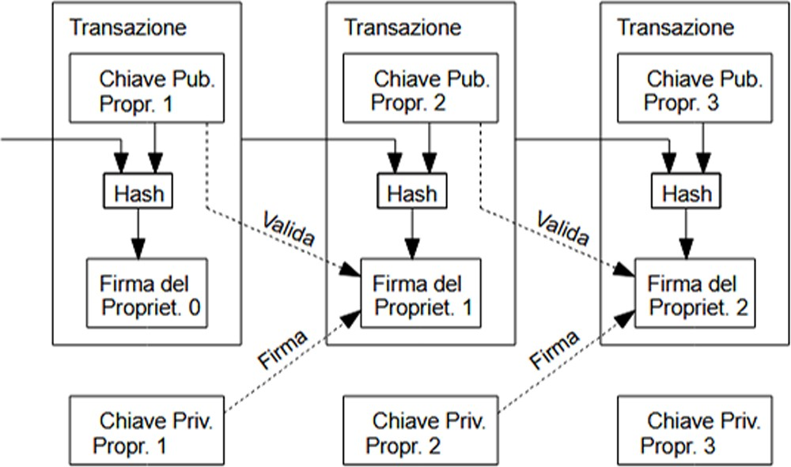

Perchè ci serve parlare di tutti questi complicatissimi argomenti quando, ancora una volta, questa tesi è incentrata solo sullo sviluppo dell'arte nel futuro?

Ebbene la novità del Bitcoin portò dal 2009 ad oggi lo sviluppo di altre forme di criptovalute e il web3.0 sarà per sua stessa natura un'estensione delle criptovalute.

Le previsioni su come potrebbe apparire il Web3.0 su larga scala sono solo supposizioni, ma alcuni progetti, soprattutto nel settore artistico sono diventati piuttosto grandi e rappresentano una grande potenzialità di quello che potrà essere.

# SCIMMIE ANNOIATE

Il Bored Ape Yacht Club (BAYC), l'NBA Top Shot e il gigante dei criptogame

Dapper Labs hanno creato comunità di successo basate sul fenomeno degli NFT. Coinbase (per l'acquisto, la vendita e l'archiviazione di criptovalute) e OpenSea (il più grande mercato digitale per oggetti da collezione crittografici e NFT) hanno creato modalità di approccio al web3.0 per persone con poca o nessuna conoscenza tecnica del settore.

Mentre aziende come Microsoft, Overstock e PayPal hanno accettato le criptovalute già da anni, gli NFT, che solo recentemente sono esplosi di popolarità, sono il modo principale in cui i grandi marchi stanno ora sperimentando il Web3.0. In pratica, un NFT (non fungible token) è la

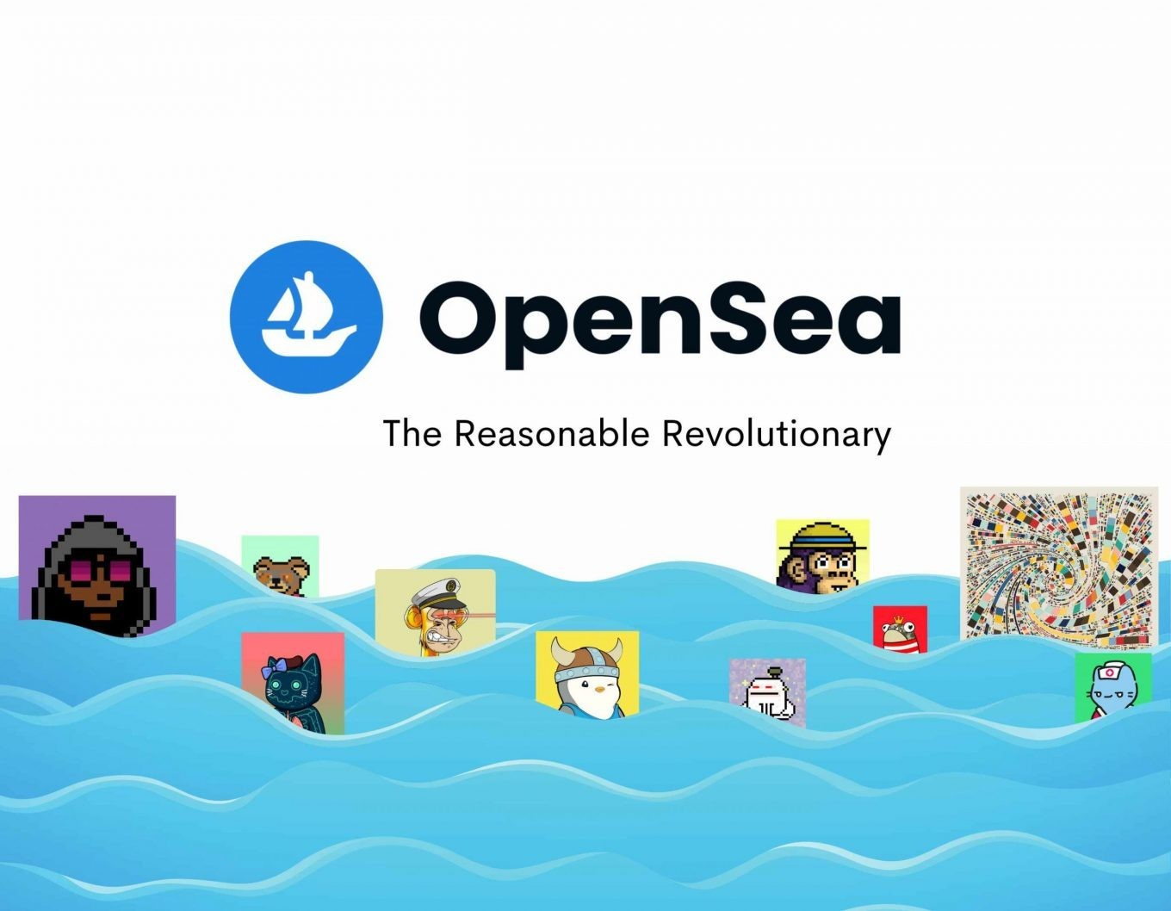combinazione di un certificato di autenticità e una tessera associativa di proprietà. Conferisce la "proprietà unica" dell'opera d'arte digitale (in genere, la proprietà è registrata sulla blockchain) e insieme alla proprietà di quell'opera spesso vengono associati diritti per il possessore o accesso a un gruppo ristretto. Gli NFT possono operare su scala ridotta rispetto alle monete perché creano i propri ecosistemi e non richiedono nient'altro che una comunità di persone che trovano valore nel progetto. Lo stesso meccanismo ad esempio lo vediamo con i collezionisti di carte da gioco o figurine.

Gli NFT per adesso sono una tecnologia che permette di acquistare e vendere immagini. Osservando più da vicino questo fenomeno abbiamo già esempi di

quello che potrà succedere in futuro. BYAC (bored ape yatch clup) cosiste in una collezione di NFT limitata in cui il token stesso funge anche da iscrizione a un club privato virtuale e garantisce l'accesso a vantaggi riservati ai membri. Ecco che ricollegandoci al capitolo precedente, la tecnologia della realtà virtuale ritorna in campo. Delle esperienze artistiche completamente virtuali potranno essere vendute sotto forma di NFT. Oggi si vendono immagini bidimensionali, domani si venderanno token che permettono all'utente di accedere ad intere esperienze artistiche, il fenomeno dell'arte performativa è destinato probabilmente a ritornare

in auge evolvendosi e permettendo all'utente di mettersi al centro dell'opera e di esserne il fruitore-artefice.

Gli NFT rappresentano attualmente una tecnologia che consente di acquistare e vendere immagini digitali, ma se analizziamo più da vicino questo fenomeno, possiamo intravederne il potenziale futuro. Un esempio interessante di come gli NFT potrebbero evolversi è rappresentato da BYAC (bored ape yacht club), una collezione di NFT limitata, in cui ogni token funge anche da iscrizione a un esclusivo club virtuale. I membri di questo club possono accedere a vantaggi riservati solo ai membri, aprendo la strada a nuove forme di interazione e coinvolgimento tra artisti e collezionisti.

Se ci ricolleghiamo a quanto detto nel capitolo precedente sull'importanza della realtà virtuale possiamo ora immaginare esperienze artistiche completamente virtuali che potrebbero essere vendute come NFT. Se oggi il mercato si concentra principalmente sulla vendita di immagini bidimensionali, in un futuro non troppo

lontano, potremmo assistere alla vendita di token che consentono agli utenti di accedere ad intere performance artistiche interamente ambientate in mondi virtuali. Questo fenomeno potrebbe portare alla rinascita, o meglio, ad un'evoluzione dell'arte performativa, con gli spettatori che si trasformano in partecipanti e artefici dell'opera stessa.

Il cinema come forma narrativa sarà fin troppo piatta, l'interazione che lo spettatore cerca sarà sempre maggiore, dunque possibile che gli NTF da acquistare consentirebbero di partecipare ad un nuovo tipo di performance teatrale virtuale, dove potremmo interagire con gli attori o persino influenzare lo sviluppo della trama, un pò come avviene ora nei videogiochi.

Dal punto di vista della produzione, questo tipo di arte favorirebbe anche lo sviluppo dell'arte collettiva. Il fenomeno dell'arte collettiva già esiste, ma la creazione di grandi ambienti virtuali ad esempio, già ai giorni nostri necessita di una grande mole di lavoro, sempre più spesso quindi si inizieranno a vedere interi team di artisti che lavorano insieme per la creazione di un'unica opera.

In questo prossimo futuro dell'arte digitale, quindi, lo spettatore diventerà (come ho già detto in precedenza) parte integrante e motivo dell'esistenza di quell'opera ma l'arte così facendo potrebbe entrare in un paradosso di esistenza. Come spiegato dal paradosso del gatto di Schrödinger - questa nuova forma d'arte potrebbe contemporaneamente esistere e non esistere. Senza uno spettatore che validi l'esistenza di quell'opera, osservandola, interagendo con essa e dandole un motivo di esistenza questo tipo di arte si ridurrebbe semplicemente una serie di bit ammassati in un server, mancando di tangibilità quell'opera esisterà solo nella conferma collettiva della sua esistenza.

Mi rendo conto che trattare questi argomenti in questo modo fa sorgere molte

incognite, sia del tipo ideologico che tecnico. Rimane comunque estremamente possibile che gli effettivi cambiamenti del futuro siano nettamente diversi da quelli descritti in questi due capitoli. Il futuro artistico di cui ho parlato è il futuro del passato cioè il futuro che ci si prospetta ora, che possiamo immaginare ora, in base a quanto avvenuto negli scorsi decenni. E' possibile, però, che una volta giunti a tali cambiamenti tutto il percorso attraversato per arrivare a quel punto faccia deviare del tutto gli esiti del futuro in un altro imprevedibile modo. Per capire quali siano i possibili risvolti del futuro per ora non possiamo far altro che analizzare ciò che succede intorno a noi oggi.

**Fonti**



**Collegamenti**

CAPITOLO 1 Fonti 2

web3

<https://hbr.org/2022/05/what-is-web3>

metaverse importanza <https://time.com/6116826/what-is-the-metaverse/>

arte in vr <https://vrallart.com/>

arpanet <https://www.techtarget.com/searchnetworking/definition/ARPANET>

isola di yap

[https://www.ancient-origins.net/ancient-places-americas/megalithic-money-yap- 001518](https://www.ancient-origins.net/ancient-places-americas/megalithic-money-yap-001518)

paper bitcoin

<https://bitcoin.org/files/bitcoin-paper/bitcoin_it.pdf>

mercato nft <https://www.pixartprinting.it/blog/nft-criptoarte/>